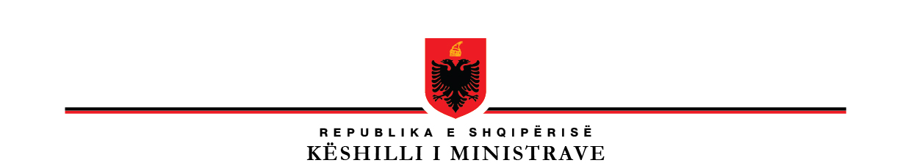
P R O J E K T V E N D I M
Nr. ______, datë ________2023
PËR
DISA NDRYSHIME NË VENDIMIN NR. 417, DATË 25.06.2014, TË KËSHILLIT TË MINISTRAVE “PËR MIRATIMIN E TARIFAVE TË LEJEVE TË MJEDISIT”

Në mbështetje të nenit 100 të Kushtetutës dhe në zbatim të pikës 4, të nenit 25, të ligjit nr. 10448, datë 14.07.2011 “Për lejet e mjedisit”, i ndryshuar, me propozimin e ministrit të Turizmit dhe Mjedisit, Këshilli i Ministrave

V E N D O S I:
Në vendimin nr. 417, datë 25.06.2014, të Këshillit të Ministrave “Për miratimin e tarifave të lejeve të mjedisit”, bëhen ndryshimet si më poshtë:

- Në gërmat “a” dhe “c”, të pikës 1, togfjalëshi “tipave A, B ose C” zëvendësohet me togfjalëshin “tipit A dhe B”.
- Gërma “c”, e pikës 3, shfuqizohet.
- Pika 5, shfuqizohet.
- Pika 6, ndryshohet si më poshtë vijon:
“Tarifa vjetore paguhet brenda 3-mujorit të parë të vitit pasardhës, duke e identifikuar nëpërmjet PN-së përkatëse. Një kopje e mandat pagesës dorëzohet pranë Agjencisë Rajonale të Mjedisit ku ndodhet instalimi”.
- Në pikën 7, fjalët “të Ministrisë së Mjedisit” zëvendësohen me fjalët “të Agjencisë Kombëtare të Mjedisit”.
- Pika 9, ndryshohet si më poshtë:
“9. Ngarkohen Ministria përgjegjëse e Mjedisit, Agjencia Kombëtare e Mjedisit, Agjencitë Rajonale të Mjedisit dhe Qendra Kombëtare e Biznesit për zbatimin e këtij vendimi.”

Ky vendim hyn në fuqi pas botimit në Fletoren Zyrtare.

K R Y E M I N I S T R I

EDI RAMA

